

Ежемесячная газета гимназии №7


С 1 сентября, дорогие ученики, учителя, родители!!!

Лето, каникулы, отдых, поездки… Как бы банально ни звучали эти слова, именно эти вещи радуют нас на протяжении 3-х месяцев. Надеемся, что вы , дорогие читатели ,успели, как следует отдохнуть, набраться новых сил, получить огромный заряд положительной энергии. В новом учебном году наша газета стала еще интереснее! Мы с большим удовольствием расскажем вам о предстоящих школьных мероприятиях, поделимся впечатлениями о проведенных каникулах. Чем заняться в свободное время? Читайте об интересных хобби в рубрике «Free time». Какую профессию выбрать? Об этом - в рубрике «Кем быть?». Какие фильмы стоит посмотреть? Рубрика «Новинки кино» поможет выбрать. Ну и напоследок,уделите «Полминутки для шутки»=). Мы очень надеемся, что вам понравится! Пишите отзывы на наш электронный адрес : Vvsyachina@mail.ru


День знаний — это первые звонки и волнения, море цветов и белых бантов, и, конечно, традиционные уроки мира. Это самый долгожданный день для тех, кто впервые переступит школьный порог.
1 сентября — праздник начала нового учебного года, прежде всего для учеников, учащихся, учителей и преподавателей. Традиционно в этот день в нашей гимназии проходят торжественные мероприятия, посвященные началу учебного года. С особой любовью и трепетом встречают первоклассников в стенах нашего учебного заведения. Тысячи первоклассников по всей стране спешат в этот день переступить порог «страны знаний». Конечно же, они волнуются! А ещё больше волнуются их родители.
Каждый год 1 сентября в нашей гимназии проводится театрализованное представление, в котором принимают участие дети всех возрастов, а так же и наши дорогие учителя. Шутки, смех, яркие костюмы позволяют малышам, впервые пришедшим на школьний двор с ранцами за плечами немного расслабиться и прочувствовать ту теплоту и заботу, которая ждёт их в стенах нашей гимназии.
Ученики средний и старшей школы успели соскучиться друг по другу за лето. Их ждёт радостное общение и много интересной и полезной информации во время обучения.
Мы поздравляем вас с этим замечательным днем и желаем вам вспомнить о самом важном: о мудрости в жизни. Пусть в жизни вас и ваших детей всегда будет место знанию, мудрости, которые помогают справляться с житейскими неурядицами.
Горькова Алена 7 «Б»
1 сентября
На календаре красным цветом маячит заветная дата – 1 сентября. Лето закончилось, не успев порадовать нас хорошей погодой, каникулы закончились, не успев начаться, и всё это напоминает о том, что пора в школу.
Одни идут на праздничную линейку с радостью, другие с грустью, но, безусловно, всем не терпится увидеть лица родных учителей, изменившихся повзрослевших одноклассников, своих друзей и знакомых. Ведь за три месяца все успели соскучиться.
Этот день самый волнительный для первоклашек, они впервые переступают порог школы, как ученики. Нарядные, с букетами, ребята делают свой первый шаг на пути к взрослой жизни.
А для кого-то взрослая жизнь отнюдь не за горами. Будущие выпускники – одиннадцатиклассники, это последнее первое сентября их школьной жизни.
Никто не знает, чего ожидать в новом учебном году, но нам под силу сделать его более ярким, радостным и веселым.
Бакаева Алина и Богданова Вика 9 «А»


Мало на земле профессий, которые со стороны кажутся столь же романтичными и авантюрными, увлекательными и полными высокого творчества. Про представителей этого ремесла снимают кино и пишут приключенческие романы. Речь пойдет о журналистике.
Историческая справка:
В России журналистика возникла в 1702 году с появлением по личному указанию и личному участию царя Петра Великого первой печатной газеты «Ведомости», издаваемая типографским способом. В 1755 году была создана газета «Московские ведомости» под руководством русского ученого и основателя Московского университета Ломоносова М. В.
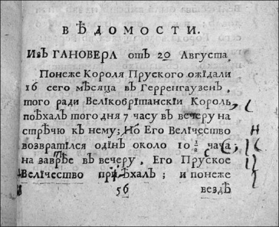
К середине XVIII века начали появляется частные журналы, которые издавали литераторы на правах частного предпринимательства. Среди них — журнал А. П. Сумарокова (1759), который ориентировался на дворянскую аудиторию и симпатизировал не царствующей императрице Елизавете, а её невестке Екатерине, ставшей впоследствии Екатериной II. За что этот журнал и был закрыт в 1759 году.
При всей ограниченности содержания русских изданий XVIII века и ограниченности круга читателей, прежде всего из-за низкой грамотности населения, журналистика сыграла важную роль: она была единственным источником общественной информации, много способствовала литературному развитию.
В XIX веке закрепилось высокое социальное положение русской журналистики, главной фигурой прессы становится литературный критик. Не издатель и редактор, а ведущий критик-публицист определяет направление, значение и авторитет издания. Во второй половине появляются дешевые издания для простонародья. Массовая аудитория вызвала к жизни различные еженедельники, а также развлекательные и коммерческие издания. Газеты обзаводятся приложениями, практикуются вторые (дневные) выпуски газет.
В XX веке в значительной степени разделились функции издателя, то есть собственника газет и журналов, и редакторов.
В настоящее время в журналистике важным событием стало относительно стремительное развитие в России сети Интернет, благодаря которой стал возможным широкий доступ всех желающих не только к центральным изданиям, но и региональным.

Настоящий журналист:
Должен знать: филологию, иностранные языки, гуманитарные науки, литературу, психологию общения и др.
Должен уметь: Собирать информацию (применяя опрос, интервью, работу с документами, литературными источниками). Анализировать и интерпретировать ее. Искать наиболее значимые события, явления, факты. Описывать полученную информацию в соответствии с требованиями стиля, жанра, канонами литературы. Готовить материал к публикации. Работать в команде профессионалов СМИ
Где учиться?
МГУ им. М.В. Ломоносова, факультет журналистики
РУДН, филологический факультет
РГГУ, факультет массмедиа
МПГУ, филологический факультет
МГИМО, международная журналистика
ВШЭ, отделение деловой и политической журналистики
ГИТР им. Литовчина, телерадиожурналистика

Millfield
Многие из нас, услышав слово «учеба», вспоминают скучные темы, долгие уроки, переживания по поводу оценок, уставших учителей… Но оказывается, учеба бывает не только такой! Я узнала об этом летом, когда побывала в летней английской школе Millfield.
Как оказалось, такие школы очень интересны: уроки там увлекательны, учителя всегда добрые и веселые, задания лишь в игровой форме, а ребята никогда не ссорятся и всегда дружны. Интересно то, что учителей всегда называют не совсем привычно для нас, не по имени – отчеству, а только по имени. В классах собраны ученики из разных уголков мира: Италии, Франции, Украины, Испании, Саудовской Аравии, Германии, Турции и других интересных стран. В процессе обучения дети изучают не только английский язык в соответствии с их уровнем, но еще и познают культуру других стран, их обычаи через общение с иностранцами.
В этой школе все сделано для комфорта учеников: зеленые лужайки, вкусная еда, добрый, всегда готовый прийти на помощь персонал, комфортабельные классы, комнаты… В программу также входят занятия спортом, развлечения, дискотеки и экскурсии. За время отдыха каждый учащийся мог почувствовать Англию изнутри: ее архитектуру, культуру, образ жизни… Я считаю, что такие школы помогают не только изучить английский, подружиться с ребятами из других стран, поездить по стране, но и стать чуточку самостоятельнее, ведь это так важно для подростков. Думаю, что для каждого это был бы интересный опыт во всех отношениях.
Муратова А., 8 «А» класс


Квиллинг
Квиллинг, бумагокручение, бумажная филигрань — искусство скручивать длинные и узкие полоски бумаги в спиральки, видоизменять их форму и составлять из полученных деталей объемные или плоскостные композиции.
В Росси искусство квиллинга считается корейским и известно как бумагокручение. Однако истоки этого рукоделия восходят к монастырям Европы XVI века, а по некоторым сведениям – даже к ранним цивилизациям Ближнего Востока и Древнего Египта, где оно эволюционировало из других видов филиграни.

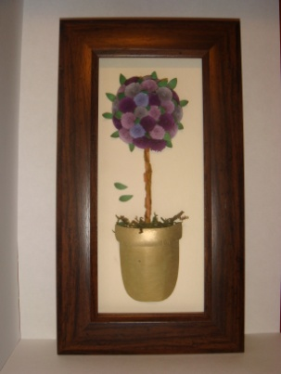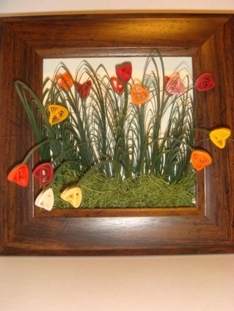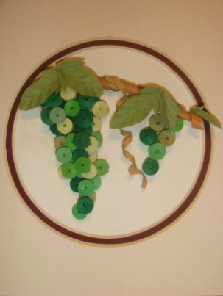
Ещё в XVI веке итальянские и французские монахи и монахини украшали бумажной филигранью иконы и панно на религиозные темы, обложки религиозных книг и предметы культа, например ковчеги для хранения реликвий. В XVII и XVIII веках бумагокручением увлеклись в среде благородных дам. Квиллинг был одним из немногих видов рукоделия, которыми представительницы знати могли заниматься, не роняя своего достоинства. Дамы украшали орнаментом из кручёных бумажных полосок коробочки и ящички, корзинки, чайницы, родовые гербы. Известны также предметы мебели, покрытые узором в этой технике — результат нескольких лет кропотливой работы. В Викторианскую эпоху (1837-1901) женщины высших классов среди прочего проводили своё свободное время за занятиями бумажной филигранью, схемы по квиллингу даже печатались в женских журналах того времени. С первыми поселенцами из Европы искусство квиллинга попало в Америку, где оно особенно любимо.
Своё имя квиллинг получил от английского слова quill — перо. Предположительно именно на кончик пера накручивали бумажные полоски первые мастера квиллинга.
Естественно, на протяжении веков в мире квиллинга происходили изменения: менялись техники, стили, материалы, инструменты и популярность этого вида рукоделия. Давно уже квиллинг перестал быть достоянием исключительно женщинам из "высших классов". К началу XXI века бумажная филигрань стала полноценным искусством и произведения, выполненные в этой технике, украшают галереи Европы и США. Сегодня искусство бумажной филиграни особенно популярно в США и странах Латинской Америки (таких как Бразилия), распространено в Великобритании и некоторых других странах Европы, в Японии и Корее. В ряде стран оно только набирает популярность, а в некоторых — например в Израиле и Гонконге — о нём только начинают узнавать.
Мне нравится, что при относительной простоте у квиллинга широкие возможности: с его помощью можно сделать что угодно – от оформления открыток, рамок, шкатулок и фотоальбомов до изготовления картин, объемных игрушек и композиций.
Квиллинг требует аккуратности и усидчивости. Но особая его прелесть в том, что красивые работы получаются с первого же раза. Достаточно, пошагово следуя мастер-классу, попробовать сделать открытку с бумажными цветами – и через час тебе будет не стыдно приложить ее к подарку на день рождения. Но чтобы делать сложные объемные композиции, нужны практика и хорошее пространственное мышление. Жалко только, что у меня на это не хватает ни времени, ни терпения.
Тестова Таня 11 «Б»


 Вверх
Что пишут:
78-летний ворчун Карл Фредриксен считает, что жизнь обходит его стороной. Чтобы сдержать обещание, данное своей почившей жене, он решает осуществить свою мечту о великом приключении, привязав тысячи воздушных шариков к своему дому и — улетев в дебри Южной Америки. Не пролетев и полмили, путешественник обнаруживает, что он ненароком прихватил с собой крайне разговорчивого и неисправимо жизнерадостного 8-летнего мальчика по имени Рассел…
Наше мнение:
Мультфильмы бывают разные, какие-то только для детей, какие-то для взрослых, а некоторые, как например Вверх, для любого возраста. Каждый найдет в нем что то для себя. На протяжении всего мультика ваше настроение будет меняться, то вы будете плакать, жалея старика Карла, то смеяться над маленьким Расселом, то волноваться за них. В общем, этот мультфильм интересный и душевный. Рекомендуем к просмотру.
 Гарри Поттер и Принц-полукровка

Что пишут:
Министерство магии терпит поражение за поражением в битвах с Волан-де-Мортом. Даже маглы страдают от второй войны — каждый день происходят катастрофы, причины которых никому не ведомы. Но и на войне жизнь продолжается. Гарри, Рон и Гермиона, как и все шестнадцатилетние, учатся, ходят на вечеринки и влюбляются. Однако опасность все ближе. Несмотря на все усилия Дамблдора по защите школы, в Хогвартсе происходят очень странные события. Омут памяти на этот раз откроет Гарри самую большую тайну Темного Лорда, и ради того, чтобы победить, Гарри вынужден пожертвовать самым дорогим… Какую сторону в этой войне примет загадочный Принц-полукровка?
Наше мнение:
Ожидаемая премьера шестой части истории про юного волшебника. Честно говоря, фильм вызывает много противоречий: с одной стороны, нельзя не отметить большое количество масштабных спецэффектов, с другой стороны, эта картина показалась нам довольно скучной, в сравнении с предыдущими. Фильм стоит посмотреть хотя бы для того, чтобы убедиться в этом, или наоборот, составить собственное мнение о картине. Ну и конечно полюбоваться на «повзрослевших» Дэниэла Рэдклиффа,Эмму Уотсон и Руперта Гринта.



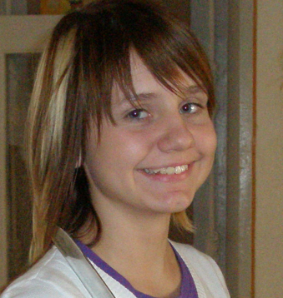 Мазурина Ольга,
выпускница 11 «А»
Все когда-нибудь кончается, я знаю.
Школа. Школьная пора, школьные годы, школьные друзья... Для меня уже все позади. Теперь новая жизнь, новые знакомства, новые знания... Все по-другому. Конечно, я знала, что все когда-нибудь поменяется, но не так быстро. Сейчас, когда хожу по магазинам – искренне завидую детишкам, которых мамы собирают в 1 класс – у них еще все будет. На днях меня спросили, в какой класс я пойду. Да все уже, поздно.
Хочу сказать нынешним одиннадцатиклассникам-королям))), чтобы были посерьезнее. Хотя по себе знаю, что ужасно не хочется ни учиться, ни чувствовать себя взрослым. Но год быстро пролетит, и все тоже изменится.
Да и всем ученикам нашей замечательной школы хочу сказать, чтобы запоминали каждое мгновение, проведенное в школе, и после окончания никогда школу не забывали. Ведь мало где встретишь таких замечательных учителей, которые интересуются жизнью своих выпускников, учеников.
Мне ужасно жаль, что для меня многое прошло и больше не повторится. Но я точно знаю, что буду часто заходить в школу и никогда ее не забуду.
Всем учащимся удачи в новом учебном году! ;))

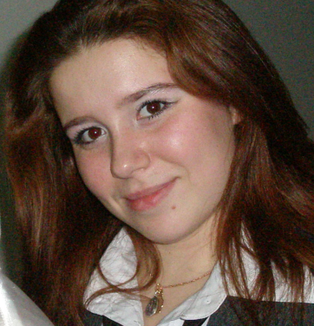 Осипова Ирина, выпускница 11 «А» класса
Дорогие ученики, поздравляю вас с началом нового учебного года! Желаю вам успехов в учебе, радостных дней, верных друзей. 1 сентября - всегда начало чего-то нового, интересного: новых учителей, новых знакомств, событий.
Дорогие старшеклассники, как сказал однажды один очень умный человек, если хочешь взять власть над всеми, отдай власть над собой разуму! Многим ты будешь повелевать, если разум будет повелевать тобою! Не забывайте этих слов и вспоминайте их особенно тогда, когда вам будет наиболее сложно в учебе.
11 классы, для вас наступил самый сложный период, как бы банально это не звучало. От вашего труда очень многое зависит, но я уверена, что у вас все будет замечательно. Так что желаю тебе, дорогой старшеклассник, в первую очередь, безграничного знания жизни!
Вспоминаю те первые сентября, которые я встречала как школьница, а не как студентка. Как всегда волнуюсь. На площадке перед школой оживленно, стоит несмолкаемый гомон ребячьих голосов. Таблички с классами. Нарядные учителя. Торжественные первоклассники, папы и мамы которых заметно волнуются. Даются последние наставления. Это все останется в моей памяти навсегда.
Ребята, не торопитесь уйти из школы. Поверьте, очень грустно расставаться с детством, любимыми учителями, родными одноклассниками.
И в этот день я от всей души хочу пожелать всем ученикам, чтобы вы не метались по свету в поисках каких-то там непонятных знаний, а усердно и прилежно обращались к самому непознанному и самому интересному - к самим себе!

Куда поступили наши выпускники:

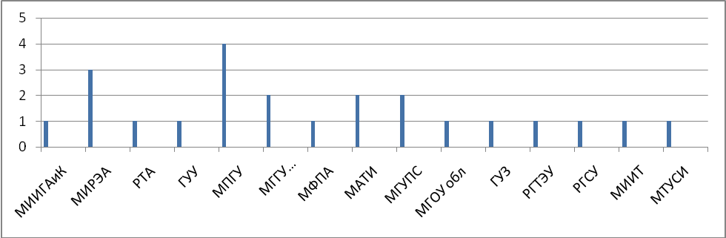
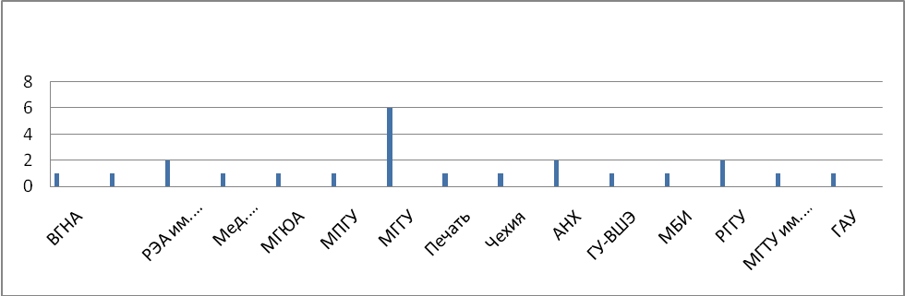

Фролова Юлия
Размышления на пляже
Почему люди стремятся поехать на море?! Морское побережье, катание на катерах, мягкие удобные шезлонги, бронзовый загар – всё это не может оставить человека равнодушным. В первый же день хочешь поскорее попасть на пляж.
Мерное покачивание волн, вкус солёной воды, особенный южный запах – всё потихоньку очаровывает. Невольно откладываешь в сторону книжку, ставишь на паузу песню в «I-Pod» и любуешься этой неземной красотой. Обращаешь внимание на людей, находящихся рядом. Все они разные – приехали из разных городов России, читают разные газеты и журналы, слушают разную музыку, каждый со своими мыслями и тайнами, но их объединяет лето, море, желание хорошо отдохнуть. Вон два мальчугана играют в большой резиновый мячик. Старший кидает мяч так высоко, что маленький не может его поймать. Он начинает громко плакать. Про себя улыбаюсь – да, встречаются в жизни разные трудности, препятствия, но не стоит вешать нос, а нужно стараться искать выходы. К мальчикам присоединяется взрослый мужчина – папа. Он находит мяч и кидает его высоко-высоко! Тут уж обоим братьям придётся побегать.
Перевожу взгляд дальше. Девочка лет семи строит замок из камней. Она старательно подбирает каждый камешек, ищет для него подходящее место. И получается у неё очень даже красиво. Может быть, когда вырастет, девочка станет дизайнером. Вспоминаю, как не так давно сама любила строить замки, да впрочем, кто не любил?! Как неповторимы желания каждого человека, так и не похожи друг на друга были эти замки. Жалко, что мечты иногда рушатся, как, в общем-то, и эти строения из песка и камня. Им повезёт, если их не накроет первая большая волна.
На минутку закрываю глаза, открываю - и вижу молодых родителей и маленькую девчушку, купающуюся в море. Для девочки это первое купание в море – настоящий праздник. Она заразительно смеётся, робкими шагами заходит в воду. Вдруг небольшая волна окатывает её с ног до головы. Родители с криками: «Машенька! Машенька!» хватают ребёнка на руки и запрещают заходить далеко, но видя искреннюю радость на лице малышки, продолжают купаться вместе с ней. Оборачиваюсь на своих родителей. Они тоже не разрешают нам с сестрёнкой заплывать далеко, боятся, что волны слишком большие.
Возникает необъяснимое ощущение счастья. Как всё-таки похожи, однако, люди, отдыхающие на море. Дети все как один, радуются окружающей их обстановке, взрослые забывают на время о своих проблемах и неудачах. Все просто наслаждаются. И не важно, что столбик термометра уже оставил отметку «30», что даже под зонтиком солнце ослепительно ярко, что камни под ногами настолько раскалились, что, наверное, нужно быть йогом, чтобы пройтись по ним босиком. Всё это становится неважным, остаётся лишь спокойствие и радость. А шум волн постепенно убаюкивает, и не замечаешь, как закрываешь глаза.
Репина Вера 11 «Б»

***
Последние денечки лета
Роняет тихо календарь,
Под сенью пышного букета
Листает девочка букварь.

Разглажен бант и собран ранец
На новых туфельках блестит
Невероятно яркий глянец
Костюм на плечиках висит.

Девчушке весело и страшно
Остался в прошлом детский сад
Вот так и я спешила в школу
Каких-то 10 лет назад.

***
Наш класс – команду необученных матросов
За ручку мамы в школу привели
Поставили у кромки океана знаний
-Барахтайтесь, ребята, на мели.

Но мудрый капитан – любимый наш учитель
Ведет команду через океаны
В далекие, загадочные страны.
Учебу полюбили мы, мечтаем,
Что скоро сами выйдем в капитаны.

Анекдоты про школу:
Учитель спрашивает класс:
-Дети, какая птица не вьет гнезд?
-Кукушка, - отвечает Вовочка
-Почему?
-Потому что она сидит в часах.

- Как дела в школе, сынок?- спрашивает отец Вовочку.
-Я с отцом двоечника не разговариваю.

- Папа, а в сочинении про зиму как написать: " Зимой в магазине продается много пальтов или пальтей?"
- Пиши лучше про лето
Приколы из школьных сочинений
Аня, сидя на стуле, спала, и мимоходом ела булку.
В клетке сидит мой пернатый друг - хомячок.
В Италии Гоголь отдыхал от ревизоров.
Во двор въехали две лошади. Это были сыновья Тараса Бульбы.
Герасим бросил Татьяну и связался с Муму.
Газета «Всякая всячина». Выпуск 1(7). Сентябрь 2009
Редакция: Сущенко Олеся (10 «А»), Фролова Юля (10 «А»), Родина Ольга Геннадьевна.
Контакты: электронный адрес Vvsyachina@mail.ru
(по всем интересующим вас вопросам обращайтесь к редакторам)

